TYPE DE TEST: OPERATIONS – FRONT / BACK OFFICE
Protocole de test de la plateforme Paeej-technopole
Nom du testeur: KAMDEM SIMO
Direction / Département / Service:________________________________________
Fonction:_______________________________________________________________

No | ACTIONS | ATTENDUS | RESULTATS
TESTS DE FONCTIONNALITE
 | Services – faire une demande de document | OK. voir vidéo | Serait-il possible d'avoir la liste des documents à demander selon le type de document choisi ? Par exemple, si nous choisissons les rapports, qu’on ait seulement les rapports  Ca ne donne pas
3 | Services – Faire une réclamation en ligne | Ok | KO
13 | Page d’accueil – Bibliothèques | Ce problème a été résolu. En effet au niveau du menu bibliothèque les sous menu présent à ce niveau correspond aux catégories de document du coup lors de l’enregistrement d’un sous menu du menu bibliothèque, se rassurant que la référence correspond exactement à celle de la catégorie créée. Voir video en attache | Ça ne donne pas ! Faites une vidéo ou vous enregistrez un nouveau sous menu et à la fin vous partez sur le menu et sous menu vous l’ouvrez pour voir s’il y a le contenu correspondant
14 | Page d’accueil – Flashs infos | OK. Les flash info sont définis au niveau de l’onglet page d’accueil puis flash info : voir photo ci-dessous | Les flashs infos sont définis ou ajoutés à quel niveau ??
15 | Page d’accueil – Actualités et agendas – lire la suite | OK | A la fin de la page y a une erreur qui s’affiche et je ne retrouve pas le fichier qui a été joint au moment de l’enregistrement  Ya toujours les erreurs qui s’affiche voir photo en annexe
 | Page d’accueil – Dernières actualités – lire la suite | Au niveau de l’enregistrement d’une actualité laisser les champs « libellé lien détail » et « lien détail » vident si l’actualité n’est pas censé renvoyer à un contenu d’un autre site ou un contenu externe. A la limite vous pouvez juste entrer le contenu du champ libellé lien détail | Ca renvoie à la page d’accueil
18 | Page d’accueil – Bloc (Annuaires des PMES financés par le PAEEJ) | ok | KO
22 | Administration – les droits d’accès | Encours | KO
 | Se connecter | ok | OK
 | Espace personnel – Mes réclamations – formuler une nouvelle réclamation | OK | KO
 | Espace personnel – Déconnexion | OK | KO

COMMENTAIRES GENERAUX

Flash info
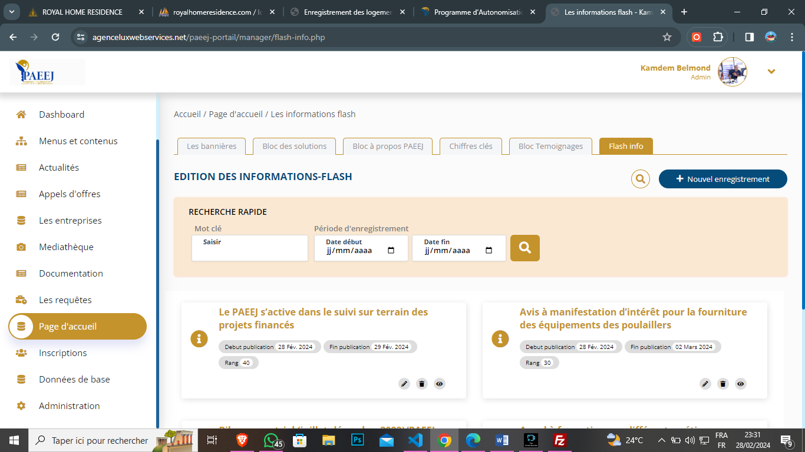

Date : 26/ 02/ 2024
Signature

